<https://ricette.giallozafferano.it/Pasta-con-broccoli.html>

**Pasta con broccoli**

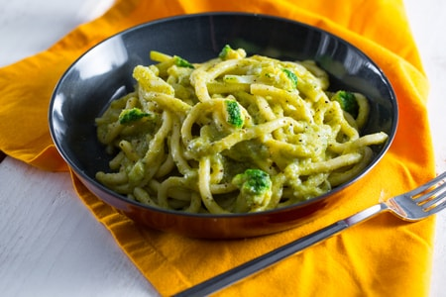

[**Broccoli**](https://www.giallozafferano.it/ricerca-ricette/broccoli/): alcuni li amano, altri li odiano ma pochi sanno che sono sufficienti piccoli accorgimenti per rendere questi ortaggi invernali un alleato in cucina! Basterà una semplice ricetta, come questa pasta con broccoli, per apprezzare a pieno la loro bontà. Pochi aromi e una cottura lenta trasformeranno dei comuni broccoli in una [**crema**](https://ricette.giallozafferano.it/Crema-di-broccoli-con-crostini-croccanti.html) avvolgente e saporita per un piatto di [**pasta**](https://www.giallozafferano.it/ricerca-ricette/pasta+con+broccoli/), un’idea sana e genuina che arricchirà di gusto i vostri menù della stagione fredda. L’accostamento con altri ingredienti sfiziosi, come la [**salsiccia**](https://ricette.giallozafferano.it/Orecchiette-broccoli-e-salsiccia.html), la [**pancetta**](https://ricette.giallozafferano.it/Pasta-al-forno-con-broccoli-e-pancetta.html), la [**mollica tostata**](https://ricette.giallozafferano.it/Pasta-con-broccoli-pomodorini-e-mollica-di-pane.html) darà poi vita a tante varianti appetitose, tutte da scoprire!

INGREDIENTI

[**Troccoli freschi**](https://ricette.giallozafferano.it/ricette-con-Troccoli-freschi/)320 g, [**Broccoli**](https://ricette.giallozafferano.it/ricette-con-i-Broccoli/)450 g, [**Aglio**](https://ricette.giallozafferano.it/ricette-con-l-Aglio/)1, [**Olio extravergine d'oliva**](https://ricette.giallozafferano.it/ricette-con-Olio-extravergine-d-oliva/)q.b., [**Sale fino**](https://ricette.giallozafferano.it/ricette-con-Sale-fino/)q.b., [**Pepe nero**](https://ricette.giallozafferano.it/ricette-con-Pepe-nero/)q.b.

PREPARAZIONE

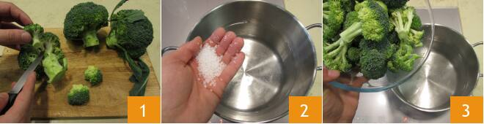

Per realizzare la pasta con i broccoli per prima cosa staccate le cimette dei broccoli dal torsolo centrale (1) se dovessero essere molto grandi tagliatele a metà. Poi sciacquatele sotto l'acqua corrente. Portate al bollore una pentola colma di acqua salata (2) e non appena inizierà a bollire versate i broccoli (3).

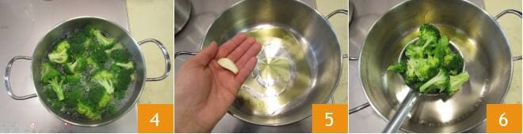

Cuocete per circa dieci minuti 4. Intanto soffriggete uno spicchio d'aglio in un filo d'olio, in una pentola dai bordi alti (5). Scolate i broccoli, tenendo da parte l'acqua di cottura e trasferiteli in pentola (6).

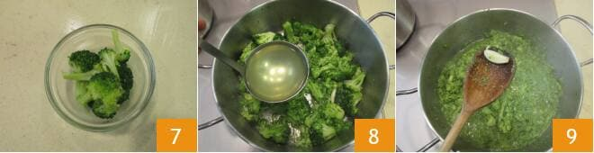

Tenete qualche piccola cimetta intera da parte (7), che poi unirete alla pasta finita. Aggiungete ai broccoli un po' d'acqua (8). Salate, pepate e cuocete a fuoco medio dolce per circa 20 minuti, o almeno finché non risulteranno cotti e ridotti quasi in crema. Se dovesse essere necessario aggiungete altra acqua. A fine cottura eliminate lo spicchio d’aglio (9).

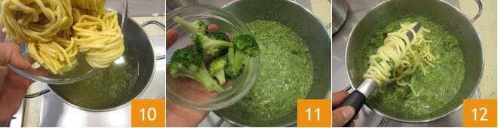

Cuocete i troccoli al dente nell’acqua in cui avete lessato i broccoli portata al bollore (10), regolate i tempi in base alle indicazioni della confezione. Al condimento unite i broccoli tenuti da parte (11). Scolate la pasta e unitela alla crema di broccoli (12).

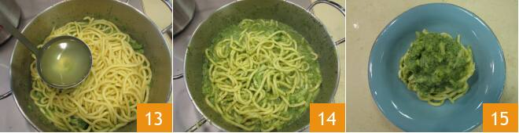

Aggiungete un mestolo di acqua di cottura, regolandovi in base alla cremosità del condimento (13). Saltate la pasta con i broccoli qualche istante (14) quindi servitela ben calda (15) con pepe a piacere. La vostra pasta con i broccoli è pronta, buon appetito!

CONSERVAZIONE:

La pasta con i broccoli si conserva in frigo per un giorno. Potete congelare il condimento dopo la cottura.

CONSIGLIO:

Provate a sciogliere un'acciuga sott'olio insieme all'aglio per conferire una nota più sapida e accattivante. Oppure aggiungete della granella di frutta secca o delle briciole di pane tostate in padella. Se vi piacciono potete aggiungere anche dei pomodori secchi sott'olio oppure un battuto di olive nere denocciolate.